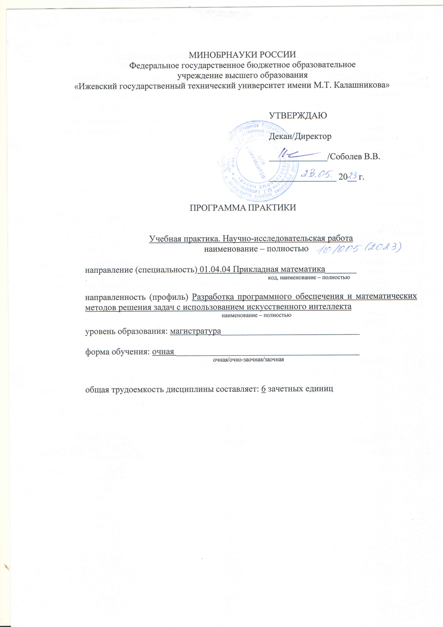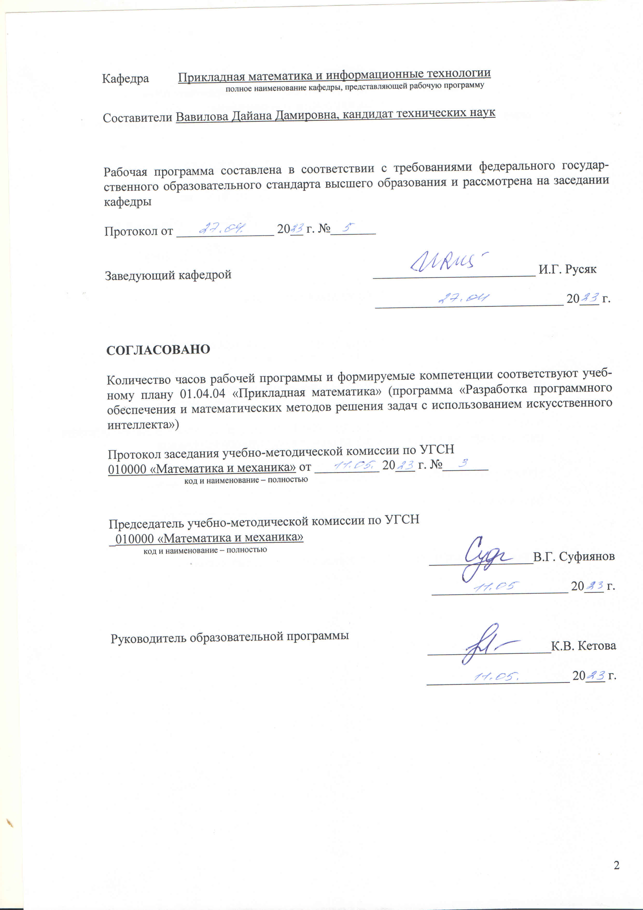
МИНОБРНАУКИ РОССИИ
Федеральное государственное бюджетное образовательное
учреждение высшего образования
«Ижевский государственный технический университет имени М.Т. Калашникова»

УТВЕРЖДАЮ

Декан/Директор

_____________/Соболев В.В.

_______________ 20__ г.

ПРОГРАММА ПРАКТИКИ

Учебная практика. Научно-исследовательская работа
наименование – полностью

направление (специальность) 01.04.04 Прикладная математика_______
код, наименование – полностью

направленность (профиль) Разработка программного обеспечения и математических методов решения задач с использованием искусственного интеллекта
наименование – полностью

уровень образования: магистратура_______________________________

форма обучения: очная _________________________________________
очная/очно-заочная/заочная

общая трудоемкость дисциплины составляет: 6 зачетных единиц
Кафедра Прикладная математика и информационные технологии
полное наименование кафедры, представляющей рабочую программу

Составители Вавилова Дайана Дамировна, кандидат технических наук

Рабочая программа составлена в соответствии с требованиями федерального государственного образовательного стандарта высшего образования и рассмотрена на заседании кафедры

Протокол от _______________ 20__ г. №_______

Заведующий кафедрой _________________________ И.Г. Русяк

_____________________________ 20___ г.

СОГЛАСОВАНО

Количество часов рабочей программы и формируемые компетенции соответствуют учебному плану 01.04.04 «Прикладная математика» (программа «Разработка программного обеспечения и математических методов решения задач с использованием искусственного интеллекта»)

Протокол заседания учебно-методической комиссии по УГСН
010000 «Математика и механика» от __________ 20___ г. №_______
код и наименование – полностью

Председатель учебно-методической комиссии по УГСН
_010000 «Математика и механика»
код и наименование – полностью
________________В.Г. Суфиянов

_____________________ 20___ г.

Руководитель образовательной программы
___________________К.В. Кетова

______________________ 20___ г.
- Цели и задачи практики
Целями практики «Учебная практика. Научно-исследовательская работа» являются приобретение навыков самостоятельного ведения научно-исследовательской работы и подготовка к написанию магистерской диссертации, а также проведение магистрантом научного исследования по избранной тематике в соответствии с современными требованиями, предъявляемыми к организации и содержанию исследовательской работы.
Задачи практики:
- ознакомление с различными этапами научно-исследовательской работы (постановка задачи исследования, литературная проработка проблемы с использованием современных информационных технологий, накопление и анализ теоретического (экспериментального) материала, формулировка выводов по итогам исследований, оформление результатов работы в виде отчета);
- ознакомление с различными методами научного поиска, выбор оптимальных методов исследования, соответствующих задачам исследования;
- приобретение навыков коллективной научной работы, взаимодействие с другими научными группами и исследователями.
Типы задач профессиональной деятельности бакалавров:
- научно-исследовательская.

- Место практики в структуре ООП
«Учебная практика. Научно-исследовательская работа» входит в обязательную часть образовательной программы.
Практика проводится в соответствии с календарным учебным графиком и ориентирована на закрепление изученных и осваиваемых дисциплин (модулей), включая дисциплины:
- Методология научных исследований (УК-1.1; УК-1.2; УК-1.3);
- Управление проектами (УК-2.1; УК-2.2; УК-2.3; УК-3.1; УК-3.2; УК-3.3; УК-6.1; УК-6.2; УК-6.3);
- Международная научно-профессиональная коммуникация (УК-4.1; УК-4.2; УК-4.3; УК-5.1; УК-5.2; УК-5.3);
- Теория тепло и массообмена (ОПК-1.1; ОПК-1.2; ОПК-1.3);
- Применение методов искусственного интеллекта в анализе данных и управлении (ОПК-2.1; ОПК-2.2; ОПК-2.3);
- Алгоритмы и структуры данных (ОПК-3.1; ОПК-3.2; ОПК-3.3).
Изучение данных дисциплин готовит студентов к освоению практики «Учебная практика. Научно-исследовательская работа» и помогает приобрести «входные» компетенции, такие как:
- УК-1. Способен осуществлять критический анализ проблемных ситуаций на основе системного подхода, вырабатывать стратегию действий;
- УК-2. Способен управлять проектом на всех этапах его жизненного цикла;
- УК-3. Способен организовывать и руководить работой команды, вырабатывая командную стратегию для достижения поставленной цели;
- УК-4. Способен применять современные коммуникативные технологии, в том числе на иностранном(ых) языке(ах), для академического и профессионального взаимодействия;
- УК-5. Способен анализировать и учитывать разнообразие культур в процессе межкультурного взаимодействия.
- УК-6. Способен определять и реализовывать приоритеты собственной деятельности и способы ее совершенствования на основе самооценки;
- ОПК-1. Способен обобщать и критически оценивать опыт и результаты научных исследований в области прикладной математики;
- ОПК-2. Способен разрабатывать и развивать математические методы моделирования объектов, процессов и систем в области профессиональной деятельности
- ОПК-3. Способен разрабатывать наукоемкое программное обеспечение для автоматизации систем и процессов, а также развивать информационно-коммуникационные технологии.
- Вид и тип практики, способ, формы проведения практики
Вид практики:
- учебная.
Тип практики:
- научно-исследовательская работа.
Способы проведения практики:
- стационарная.
Практика проводится в следующих формах:
- дискретно,
путем выделения в календарном учебном графике непрерывного периода учебного времени для проведения всех видов практик, предусмотренных ООП ВО.

Формой проведения практики является проведение установочных лекций, выполнение индивидуальных заданий. Выполнение практики ориентировано на самостоятельную работу под руководством преподавателя. В индивидуальных случаях практика может проводиться в форме аудиторной работы (установочные лекции, практические занятия, лабораторные работы) со студентами в компьютерном классе кафедры «Прикладная математика и информационные технологии» ИжГТУ имени М.Т. Калашникова.

- Место и время проведения практики
Место проведения практики: учебно-лабораторная база кафедры «Прикладная математика и информационные технологии» ИжГТУ имени М.Т. Калашникова.
Время проведения практики: 2 семестр.
Учебная практика проводится в сроки соответственно графику учебного процесса.
Организация практики на всех этапах должна обеспечивать непрерывность и последовательность овладения студентами профессиональной деятельностью в соответствии с требованиями к уровню подготовки выпускника направления подготовки 01.04.04 «Прикладная математика» по программе «Разработка программного обеспечения и математических методов решения задач с использованием искусственного интеллекта».

- Компетенции студента, формируемые в результате прохождения практики
В результате прохождения данной практики студент должен расширить и закрепить следующие компетенции:

Планируемые результаты обучения при прохождении практики, соотнесенные с планируемыми результатами освоения образовательной программы
№ | Компетенции | Индикаторы | Перечень планируемых результатов обучения  (знания, умения, навыки)
1 | УК-1. Способен осуществлять критический анализ проблемных ситуаций на основе системного подхода, вырабатывать стратегию действий | УК-1.1. Знать: методики сбора и систематизации информации по проблемной ситуации | Знает методики сбора и систематизации информации по проблемной ситуации.  Умеет описывать суть проблемной ситуации; выявлять составляющие проблемной ситуации и связи между ними.  Владеет методикой разработки и обоснования плана действий по решению проблемной ситуации, а также методологией системного и критического анализа проблемных ситуаций на основе системного подхода
1 |  | УК-1.2. Уметь: описывать суть проблемной ситуации; выявлять составляющие проблемной ситуации и связи между ними; оценивать адекватность и достоверность информации о проблемной ситуации; выбирать методы критического анализа проблемных ситуаций
1 |  | УК-1.3. Владеть: методикой разработки и обоснования плана действий по решению проблемной ситуации; методологией системного и критического анализа проблемных ситуаций на основе системного подхода
2 | УК-2. Способен управлять проектом на всех этапах его жизненного цикла | УК-2.1. Знать: принципы, методы и требования, предъявляемые к проектной работе; этапы жизненного цикла проекта; этапы реализации проекта; методы разработки и управления проектами | Знает принципы, методы и требования, предъявляемые к проектной работе, этапы жизненного цикла и реализации проекта, а также методы его разработки и управления.  Умеет обосновывать практическую и теоретическую значимость полученных проектных решений, определять целевые этапы и основные направления работ, применяя нестандартные подходы к реализации проекта.  Владеет навыками разработки проекта с учетом анализа альтернативных вариантов его реализации, методами управления проектом, а также навыками публичного представления результатов проектной деятельности.
2 |  | УК-2.2. Уметь: обосновывать практическую и теоретическую значимость полученных проектных решений; определять целевые этапы, основные направления работ, применяя нестандартные подходы к реализации проекта; управлять проектом на всех этапах его жизненного цикла
2 |  | УК-2.3. Владеть: навыками разработки проекта с учетом анализа альтернативных вариантов его реализации; методами управления проектом; методами оценки потребности в ресурсах и эффективности проекта; навыками публичного представления результатов проектной деятельности
3 | УК-3. Способен организовывать и руководить работой команды, вырабатывая командную стратегию для достижения поставленной цели | УК-3.1. Знать: методики формирования команд; методы эффективного руководства коллективами; основные теории лидерства и стили руководства | Знает методики формирования команд и методы эффективного руководства коллективами.  Умеет разрабатывать план групповых и организационных коммуникаций при подготовке и выполнении проекта, формулировать задачи членам команды для достижения поставленной цели, а также разрабатывать командную стратегию.  Владеет умением анализировать, проектировать и организовывать межличностные, групповые и организационные коммуникации в команде для достижения поставленной цели.
3 |  | УК-3.2. Уметь: разрабатывать план групповых и организационных коммуникаций при подготовке и выполнении проекта; сформулировать задачи членам команды для достижения поставленной цели; разрабатывать командную стратегию; применять эффективные стили руководства командой для достижения поставленной цели
3 |  | УК-3.3. Владеть: умением анализировать, проектировать и организовывать межличностные, групповые и организационные коммуникации в команде для достижения поставленной цели; методами организации и управления коллективом
4 | УК-4. Способен применять современные коммуникативные технологии, в том числе на иностранном(ых) языке(ах), для академического и профессионального взаимодействия | УК-4.1. Знать: правила, закономерности и современные технологии осуществления личной и деловой коммуникации в устной и письменной формах в профессиональной сфере | Знает правила, закономерности и современные технологии осуществления личной и деловой коммуникации в устной и письменной формах в профессиональной сфере.  Умеет применять на практике коммуникативные технологии, методы и способы академического и профессионального взаимодействия.  Владеет методами межличностного общения, в том числе на иностранном(ых) языке(ах), с применением профессиональных языковых форм, средств и современных коммуникативных технологий; приемами представления планов и результатов собственной деятельности и использованием коммуникативных технологий.
4 |  | УК-4.2. Уметь: применять на практике коммуникативные технологии, методы и способы академического и профессионального взаимодействия
4 |  | УК-4.3. Владеть: методами межличностного общения, в том числе на иностранном(ых) языке(ах), с применением профессиональных языковых форм, средств и современных коммуникативных технологий; приемами представления планов и результатов собственной деятельности и использованием коммуникативных технологий
5 | УК-5. Способен анализировать и учитывать разнообразие культур в процессе межкультурного взаимодействия | УК-5.1. Знать: основы межкультурной коммуникации; особенности межкультурного разнообразия общества и технологии эффективного межкультурного взаимодействия | Знает основы межкультурной коммуникации, особенности межкультурного разнообразия общества и технологии эффективного межкультурного взаимодействия.  Умеет понимать, анализировать и учитывать разнообразие культур в процессе межкультурного взаимодействия.  Владеет методами и навыками эффективного межкультурного взаимодействия, способами преодоления коммуникативных, образовательных, этнических, конфессиональных барьеров для межкультурного взаимодействия при решении профессиональных задач.
5 |  | УК-5.2. Уметь: понимать и толерантно воспринимать межкультурное разнообразие общества; анализировать и учитывать разнообразие культур в процессе межкультурного взаимодействия
5 |  | УК-5.3. Владеть: методами и навыками эффективного межкультурного взаимодействия; способами преодоления коммуникативных, образовательных, этнических, конфессиональных барьеров для межкультурного взаимодействия при решении профессиональных задач
6 | УК-6. Способен определять и реализовывать приоритеты собственной деятельности и способы ее совершенствования на основе самооценки | УК-6.1. Знать: методы самооценки, самоконтроля и саморазвития с использованием подходов здоровьесбережения | Знает методы самооценки, самоконтроля и саморазвития с использованием подходов здоровьесбережения.  Умеет решать задачи собственного личностного и профессионального развития, определять и реализовывать приоритеты совершенствования собственной деятельности, применять методы самооценки и самоконтроля.  Владеет технологиями и навыками управления своей познавательной деятельностью и ее совершенствования на основе самооценки, самоконтроля и принципов самообразования в течение всей жизни, в том числе с использованием здоровьесберегающих подходов и методик.
6 |  | УК-6.2. Уметь: решать задачи собственного личностного и профессионального развития; определять и реализовывать приоритеты совершенствования собственной деятельности; применять методы самооценки и самоконтроля; применять методы, позволяющие улучшить и сохранить здоровье в процессе жизнедеятельности
6 |  | УК-6.3. Владеть: технологиями и навыками управления своей познавательной деятельностью и ее совершенствования на основе самооценки, самоконтроля и принципов самообразования в течение всей жизни, в том числе с использованием здоровьесберегающих подходов и методик
7 | ОПК-1. Способен обобщать и критически оценивать опыт и результаты научных исследований в области прикладной математики | ОПК-1.1. Знать: фундаментальные основы в формулировке и решении актуальных и значимых проблем прикладной математики | Знает фундаментальные основы в формулировке и решении актуальных и значимых проблем прикладной математики.  Умеет обобщать и критически оценивать опыт и результаты научных исследований в профессиональной деятельности.  Владеет навыками решения актуальных и значимых проблем прикладной математики.
7 |  | ОПК-1.2. Уметь: обобщать и критически оценивать опыт и результаты научных исследований в профессиональной деятельности
7 |  | ОПК-1.3. Владеть: навыками решения актуальных и значимых проблем прикладной математики
8 | ОПК-2. Способен разрабатывать и развивать математические методы моделирования объектов, процессов и систем в области профессиональной деятельности | ОПК-2.1. Знать: методы анализа систем данных на основе современных технологий извлечения новых знаний из данных; современные информационно-коммуникационные и интеллектуальные технологии, инструментальные среды для решения профессиональных задач | Знает методы математического моделирования объектов, процессов и систем.  Умеет использовать математические методы моделирования в профессиональной деятельности.  Владеет практическим опытом разработки и развития новых математических методов моделирования.
8 |  | ОПК-2.2. Уметь: обосновывать выбор методов анализа данных для решения профессиональных задач; обосновывать выбор современных информационно-коммуникационных и интеллектуальных технологий, разрабатывать оригинальные математические модели для решения профессиональных задач
8 |  | ОПК-2.3. Владеть: навыками применения современных программных средств для анализа данных при решении профессиональных задач; разработки оригинальных математических моделей, в том числе с использованием современных информационно-коммуникационных и интеллектуальных технологий, для решения профессиональных задач
9 | ОПК-3. Способен разрабатывать наукоемкое программное обеспечение для автоматизации систем и процессов, а также развивать информационно-коммуникационные технологии | ОПК-3.1. Знать: базовые понятия в области прикладного программирования и информационных технологий | Знает базовые понятия в области прикладного программирования и информационных технологий.  Умеет разрабатывать наукоемкое программное обеспечение для автоматизации систем и процессов.  Владеет практическим опытом применения программных средств и информационно-коммуникационные технологии при построении математических моделей объектов, процессов и систем.
9 |  | ОПК-3.2. Уметь: разрабатывать наукоемкое программное обеспечение для автоматизации систем и процессов
9 |  | ОПК-3.3. Владеть: навыками применения программных средств и информационно-коммуникационных технологий при построении математических моделей объектов, процессов и систем

- Структура и содержание практики
Учебным планом по направлению подготовки 01.04.04 «Прикладная математика» (программа «Разработка программного обеспечения и математических методов решения задач с использованием искусственного интеллекта») предусмотрено проведение практики «Учебная практика. Научно-исследовательская работа»: общая трудоемкость составляет 6 зачетных единиц (216 академических часов), в том числе: в форме контактной работы 2 часа, в форме самостоятельной работы 214 часов.

№ п/п | Разделы (этапы) практики  Виды и содержание работ, в т.ч. самостоятельная работа обучающегося | Продолжительность  (часов)
1 | Подготовительный этап. Организационное собрание, инструктаж по технике безопасности. Ознакомление со структурой и организацией практики | 2
2 | Обучение. Наблюдение, изучение, анализ полученной информации, изучение нормативно-технической, научной и учебно-методической литературы | 120
3 | Этап самостоятельной работы. Самостоятельное выполнение индивидуальных заданий по практике | 62
4 | Подготовка отчета по практике | 16
5 | Создание презентаций, в соответствии с отчетом | 16
 | Итого | 216
 | в том числе часы практической подготовки | 20

- Учебно-методическое обеспечение самостоятельной работы на практике
В период практики студенты самостоятельно выполняют следующие работы:
- подготовка отчетов по учебной практике;
- работа со специальной литературой;
- подготовка итогового отчета по учебной практике.
Для проведения практики вузом разрабатываются:
- методические рекомендации по проведению работ,
- формы для заполнения отчетной документации по практике (рабочий график (план) практики, отзыв руководителя, дневник практики и т.п.).
- Аттестация по итогам практики
По итогам практики студент представляет руководителю отчетную документацию:
- Отчет по учебной практике.
- Дневник практики.
Проверка достижения результатов обучения по практике осуществляется в рамках промежуточной аттестации, которая проводится в виде защиты отчета по практике.
Оценочные средства, используемые для промежуточной аттестации обучающихся по итогам освоения практики, их виды и формы, требования к ним и шкалы оценивания приведены в приложении к программе практики «Фонд оценочных средств по практике «Учебная практика. Научно-исследовательская работа».

- Учебно-методическое и информационное обеспечение дисциплины:
а) основная литература:
1. Буйначев С.К. Применение численных методов в математическом моделировании [Электронный ресурс]: учебное пособие / С.К. Буйначев. – Екатеринбург: Уральский федеральный университет, ЭБС АСВ, 2018. – 72 c. – Режим доступа: http://www.iprbookshop.ru/66195.html.
2. Тарасенко, В. Н. Основы научных исследований [Электронный ресурс]: учебное пособие / В. Н. Тарасенко, И. А. Дегтев. — Электрон. текстовые данные. — Белгород: Белгородский государственный технологический университет им. В.Г. Шухова, ЭБС АСВ, 2017. — 96 c. — 2227-8397. — Режим доступа: http://www.iprbookshop.ru/80432.html

б) дополнительная литература:
1. Применение пакетов прикладных программ при реализации технических задач [Электронный ресурс]: лабораторный практикум / сост. С. А. Сазонова [и др.]. – Электрон. текстовые данные. – Воронеж: Воронежский государственный архитектурно-строительный университет, ЭБС АСВ, 2019. – 144 c. – 2227-8397. – Режим доступа: http://www.iprbookshop.ru/55021.html.
2. Иноземцева С.А. Информатика и программирование [Электронный ресурс]: лабораторный практикум/ Иноземцева С.А. – Электрон. текстовые данные. – Саратов: Вузовское образование, 2018. – 68 c. – Режим доступа: http://www.iprbookshop.ru/75691.html.

в) перечень ресурсов информационно-коммуникационной сети Интернет:
- Электронно-библиотечная система IPRbooks http://istu.ru/material/elektronno-bibliotechnaya-sistema-iprbooks.
- Электронный каталог научной библиотеки ИжГТУ имени М.Т. Калашникова Web ИРБИС http://94.181.117.43/cgi-bin/irbis64r_12/cgiirbis_64.exe?LNG=&C21COM
=F&I21DBN=IBIS&P21DBN=IBIS.
- Национальная электронная библиотека – http://нэб.рф.
- Мировая цифровая библиотека – http://www.wdl.org/ru.
- Международный индекс научного цитирования Web of Science – http://webofscience.com.
- Научная электронная библиотека eLIBRARY.RU – https://elibrary.ru/defaultx.asp.
- Справочно-правовая система КонсультантПлюс http://www.consultant.ru/.

г) программное обеспечение:
1. Microsoft Office (лицензионное ПО)
2. LibreOffice (свободно распространяемое ПО)
3. Doctor Web (лицензионное ПО)
д) методические указания:
- Русяк И.Г., Кетова К.В., Касаткина Е.В., Вавилова Д.Д. Методические указания к оформлению и выполнению рефератов, лабораторных работ, курсовых работ и проектов, практик, выпускных квалификационных работ для студентов направления «Прикладная математика», 2021. – 38 с.– Рег. номер МиЕН 1-1/2021.

- Материально-техническое обеспечение практики
Место прохождения практики соответствует действующим санитарно-эпидемиологическим требованиям, противопожарным правилам и нормам охраны здоровья обучающихся.
Место практики оснащено техническими и программными средствами, необходимыми для выполнения целей и задач практики: портативными и/или стационарными компьютерами с необходимым программным обеспечением и выходом в сеть «Интернет», в том числе предоставляется возможность доступа к информации, размещенной в открытых и закрытых специализированных базах данных.
Конкретное материально-техническое обеспечение практики и права доступа студента к информационным ресурсам определяются руководителем конкретного студента, исходя из задания на практику.

При необходимости программа практики может быть адаптирована для обеспечения образовательного процесса инвалидов и лиц с ограниченными возможностями здоровья, в том числе для обучения с применением дистанционных образовательных технологий. Для этого требуется заявление студента (его законного представителя) и заключение психолого-медико-педагогической комиссии (ПМПК).

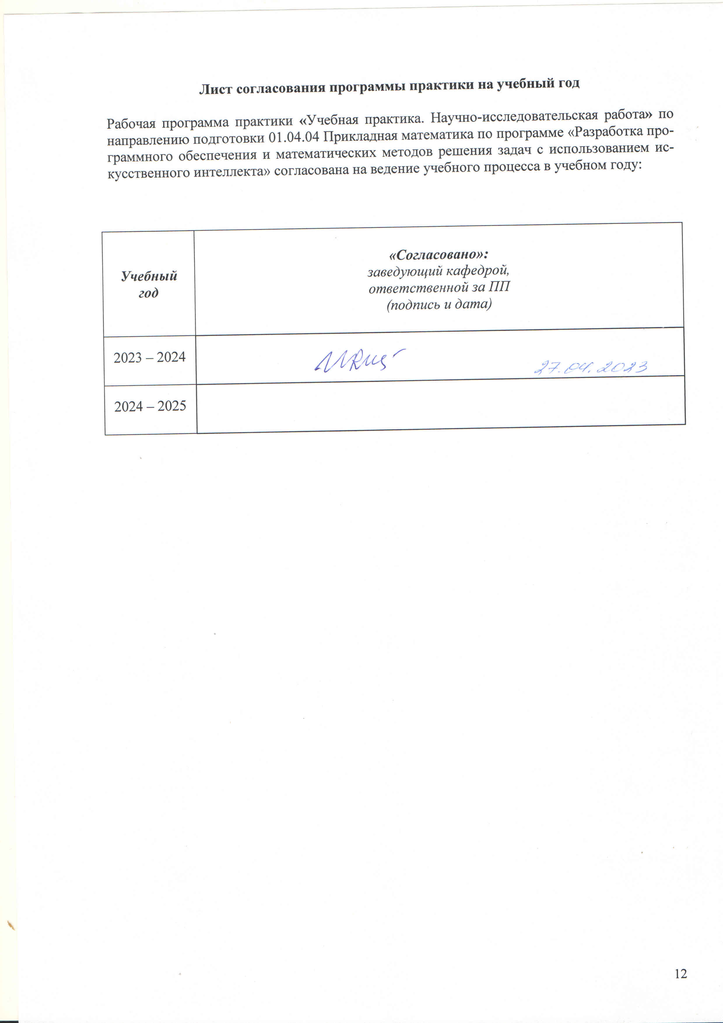
Лист согласования программы практики на учебный год

Рабочая программа практики «Учебная практика. Научно-исследовательская работа» по направлению подготовки 01.04.04 Прикладная математика по программе «Разработка программного обеспечения и математических методов решения задач с использованием искусственного интеллекта» согласована на ведение учебного процесса в учебном году:

Учебный  год | «Согласовано»:  заведующий кафедрой,  ответственной за ПП  (подпись и дата)
2023 – 2024
2024 – 2025

Приложение

МИНОБРНАУКИ РОССИИ
Федеральное государственное бюджетное образовательное
учреждение высшего образования
«Ижевский государственный технический университет имени М.Т. Калашникова»

Оценочные средства
по практике

Учебная практика. Научно-исследовательская работа
наименование – полностью

направление (специальность) 01.04.04 «Прикладная математика»
код, наименование – полностью

направленность (профиль) Разработка программного обеспечения и математических методов решения задач с использованием искусственного интеллекта
наименование – полностью

уровень образования: магистратура______________________________

форма обучения: очная_________________________________________
очная/очно-заочная/заочная

общая трудоемкость дисциплины составляет: 6 зачетных единиц

- Оценочные средства
Оценивание формирования компетенций производится на основе результатов обучения, приведенных в п. 5 рабочей программы и фондов оценочных средств.
Оценочные средства соотнесены с разделами (этапами) практики и индикаторами достижения компетенций представлены ниже.
№  п/п | Разделы (этапы) практики | Код контролируемой компетенции (или индикатора компетенции) | Наименование оценочного средства
 | Подготовительный этап.  Организационное собрание, инструктаж по технике безопасности. Ознакомление со структурой и организацией практики | УК-1, УК-2, УК-3 | Отчет по практике
 | Обучение. Наблюдение, изучение, анализ полученной информации, изучение нормативных документов, нормативно-технической и научно-методической литературы | УК-1, УК-2, УК-3,  УК-4, УК-5, УК-6, ОПК-1, ОПК-2, ОПК-3 | Отчет по практике
 | Этап самостоятельной работы. Самостоятельное выполнение индивидуальных заданий по практике. | УК-1, УК-2, УК-3,  УК-4, УК-5, УК-6, ОПК-1, ОПК-2, ОПК-3 | Отчет по практике
 | Подготовка отчета по практике. | УК-1, УК-2, УК-3,  УК-4, УК-5, УК-6, ОПК-1, ОПК-2, ОПК-3 | Отчет по практике
 | Создание презентаций, в соответствии с отчётом. | УК-4, УК-6, ОПК-1, ОПК-2, ОПК-3 | Доклад по практике

Промежуточная аттестация по практике проводится в форме зачета с оценкой на основании подготовленного обучающимся письменного отчета.
Порядок подготовки отчета по практике:
Текст отчета должен содержать: титульный лист, рабочий график (план) проведения, отзыв руководителя и индивидуальное задание.
Примерные темы индивидуальных заданий для практики «Учебная практика. Научно-исследовательская работа»:
- Этапы обработки и анализа данных в научных исследованиях.
- Методы интеллектуального анализа данных.
- Методы построения математических моделей и алгоритмов решения задачи.
- Технологическая схема построения математических компьютерных моделей.
- Сущность идентификация математической модели.
- Понятие верификации математической модели.
- Параметрическая и непараметрическая проверка гипотез.
- Сущность валидации и апробации математических моделей.
- Этапы технологии создания программного комплекса.
- Методы отладки программного комплекса.
- Методы разработки пользовательского интерфейса программы.
- Способы проверки программного кода на тестовых примерах.
- Способы визуального представления данных. Методы визуализации.

Наименование: тест
Представление в ФОС: перечень вопросов
Перечень вопросов:
Проведение работы, заключающейся в ответе на вопросы теста:
- Отличительными признаками научного исследования являются:
а) целенаправленность;
б) поиск нового;
в) систематичность;
г) все перечисленные признаки.
- Сердцевину экспертных систем составляют:
а) база данных;
б) база знаний;
в) банк данных;
г) СУБД
- Целью называется…
а) лучший результат, на который направлены мыслительные процессы человека;
б) результат деятельности человека;
в) конечный результат, на который направлены мыслительные процессы человека;
г) результативное действие человека
- Совокупность документов, оформленных по единым правилам, называется:
а) информационные ресурсы.
б) документооборот.
в) документация.
г) данные.
- Выберите метод, относящийся к методам прогнозирования экономических процессов и явлений:
а) метод интерполяции;
б) метод сегментации;
в) метод экстраполяции;
г) метод позиционирования.
- Модель это:
а) виртуальный математический или физический объект, позволяющий проводить имитационные исследования реальных объектов;
б) составные части изучаемого объекта, которые при соответствующем объединении образуют систему;
в) описание поведения переменных и параметров в пределах компонента или выражение соотношения между компонентами системы;
г) представление собой устанавливаемых пределов изменения значений переменных или ограничение условия распределения и расходования тех или иных средств.
- Моделирование, при котором реальному объекту ставится в соответствие его увеличенный или уменьшенный материальный аналог называется:
а) материальным;
б) теоретическим;
в) физическим;
г) научным;
- Представление когнитивной модели на естественном языке называется:
а) формальной;
б) управленческой;
в) описательной;
г) содержательной.
- Составные части, которые при соответствующем объединении образуют систему называются:
а) параметрами;
б) переменными;
в) зависимости;
г) целевые функции.
- Процесс установления адекватности модели называется:
а) идентификации
б) апробацией
в) анализ чувствительности
г) уверенность
- При построении модели после определения цели исследования следует:
а) записать начальные условия;
б) разложить задачу исследования на более простые частные случаи;
в) принять систему допущений, отразив в них внутреннее устройство объекта;
г) проверить размерность записанных соотношений.
- По отношению ко времени параметры и переменные моделирования могут быть:
а) нульмерные;
б) стационарные;
в) дискретные;
г) непрерывные;
- Цели моделирования могут быть:
а) оптимизационными;
б) аналитическими;
в) численными;
г) стационарными
- В процессе создания математических моделей после выбора и обоснования метода решения задачи следует:
а) концептуальная постановка задачи;
б) разработка алгоритма решения и реализации математической модели в виде программы на ЭВМ;
в) проверка адекватности задачи;
г) анализ результатов моделирования.
- К общелогическим методам и приемам познания НЕ относится:
а) анализ;
б) синтез;
в) абстрагирование;
г) эксперимент.
- Процесс или явление, порождающие проблемную ситуацию и выбранные для изучения:
а) предмет;
б) объект;
в) модель;
г) аспект.
- Все, что находится в границах объекта исследования в определенном аспекте рассмотрения
а) предмет;
б) объект;
в) модель;
г) аспект.
- Гипотеза научного исследования – это…
а) уточнение проблемы, конкретизирующее основной замысел;
б) то, что предстоит открыть, доказать, нечто неизвестное в науке;
в) предположительное суждение о закономерной (причинной) связи явлений;
г) источник информации, необходимой для исследования.
- К целям курсовой работы НЕ относится:
а) закрепить, углубить и расширить теоретические знания;
б) овладеть навыками самостоятельной работы;
в) выработать умение публичной защиты;
г) получить новое научное знание.
- Краткая характеристика печатного издания с точки зрения содержания, назначения, формы:
а) конспект;
б) рецензия;
в) аннотация;
г) тезис.

Ключи теста:
Вопрос | 1 | 2 | 3 | 4 | 5 | 6 | 7 | 8 | 9 | 10
Ответ | г | б | в | в | в | а | в | г | а | б

Вопрос | 11 | 12 | 13 | 14 | 15 | 16 | 17 | 18 | 19 | 20
Ответ | б | б | а | б | г | б | а | в | г | в

Критерии оценки:
Приведены в разделе 2.

- Критерии и шкалы оценивания
При оценивании результатов обучения по практике в ходе промежуточной аттестации используются следующие критерии и шкала оценки:

Оценка | Критерии оценки
«отлично» | Представленный отчет соответствует требованиям по оформлению, работа выполнена самостоятельно, без элементов плагиата. Содержание отчета, его структура и источники информации свидетельствуют о самостоятельном участии обучающегося, логическом мышлении, заинтересованности и владении материалом по проблеме.  Обучающийся показал всестороннее, систематическое и глубокое знание учебного материала, предусмотренного программой, умение уверенно применять их на практике при решении задач (выполнении заданий), способность полно, правильно и аргументировано отвечать на вопросы и делать необходимые выводы. Свободно использует основную литературу и знаком с дополнительной литературой, рекомендованной программой
«хорошо» | Отчет соответствует требованиям, освещены все необходимые вопросы, однако имеются недостатки по используемой литературе, анализу проблемы, её актуальности и социальной значимости, роли в формировании компетенций.  Обучающийся показал полное знание теоретического материала, владение основной литературой, рекомендованной в программе, умение самостоятельно решать задачи (выполнять задания), способность аргументировано отвечать на вопросы и делать необходимые выводы, допускает единичные ошибки, исправляемые после замечания преподавателя. Способен к самостоятельному пополнению и обновлению знаний в ходе дальнейшей учебной работы и профессиональной деятельности.
«удовлетворительно» | Оформление отчета по практике не соответствует установленным требования, содержание неполное и не отражает полноценно виды работ. Отчет не отражает самостоятельной работы студента, отсутствует погружение в проблему, студент слабо владеет современной информацией по изложенной им проблеме.  Обучающийся демонстрирует неполное или фрагментарное знание основного учебного материала, допускает существенные ошибки в его изложении, испытывает затруднения и допускает ошибки при выполнении заданий (решении задач), выполняет задание при подсказке преподавателя, затрудняется в формулировке выводов. Владеет знанием основных разделов, необходимых для дальнейшего обучения, знаком с основной и дополнительной литературой, рекомендованной программой
«неудовлетворительно» | Отчет не предоставлен вовремя, качество выполнения отчета не соответствуют требованиям, предъявляемым к работам.  Обучающийся при ответе демонстрирует существенные пробелы в знаниях основного учебного материала, допускает грубые ошибки в формулировке основных понятий при выполнении типовых заданий, не способен ответить на наводящие вопросы преподавателя.

